Конспекта урока 1 класс
Окружающий мир

Тема урока: Комнатные растения.
Тип урока: Изучение новых знаний.
Форма урока: Урок-практикум.
Цель: создать условия на уроке для организации деятельности учащихся по изучению комнатных растений.
Задачи:
образовательные: способствовать формированию знаний о видах и особенностях комнатных растений у обучающихся; расширение понятийного аппарата следующими определениями: комнатные растения, уход, почва, специальный средства для посадки растений.
воспитательные: формирование бережного отношения к природе, способствовать развитию творческих, коммуникативных способностей обучающихся.
развивающие: способствовать развитию представлений обучающихся о многообразии растений; развитие памяти, внимания и логического мышления.
Планируемые результаты: личностные УУД – сформировано понимание бережного отношения к природе; понимание необходимости заботливого и уважительного отношения к растениям; понимание своей сопричастности к жизни страны; понимание красоты окружающего мира.
Способствовать формированию метапредметных УУД:
регулятивных – видеть прогресс в овладении содержанием курса окружающего мира; понимать, что уже усвоено и что предстоит усвоить;
осуществлять контроль за усвоением учебного материала при выполнении заданий; замечать и исправлять свои ошибки и ошибки одноклассников
познавательных – понимать информацию, представленную в виде текста, рисунков, схем; осуществлять поиск информации при выполнении заданий и подготовке проектов; сравнивать объекты, выделяя сходства и различия; группировать различные предметы по заданному признаку.
коммуникативных – участвовать в диалоге при выполнении заданий; оценивать действия одноклассников; осуществлять взаимопроверку при работе в паре;
Оборудование урока: интерактивная доска, карточки, почва, стаканчики, ложки, Каланхоэ с выводковыми листовыми почкам (детками).

Ход урока

Этапы урока | Время | Деятельность учителя | Деятельность учащихся | Формы и приемы организации деятельности
I. Организационный момент. | 2 мин. | Здраствуйте, ребята! Очень рада вас видеть! Готовы к уроку? Сегодня на уроке продолжим наше путешествие в мир растений. | Слушают учителя | Фронтальная форма.
II. Актуализация знаний, самоопределение к деятельности. | 5 мин | Предлагаю вспомнить, о чем мы с вами говорили на прошлом уроке.  - Что мы знаем о природе?  - Как человек связан с природой?  - Какие два виды природы существуют?  - Назовите признаки живой природы?  Игра на внимание: живая и неживая природа. (Если слышите объекты живой природы – хлопаете в ладоши 2 раза, а если объекты неживой природы – хлопаете в ладоши 1 раз)  Солнце, ромашка, кактус, вода, воздух, луна, дерево, заяц | Предполагаемые ответы обучающихся:  -Человек, обладает разумом и является уникальным созданием природы. Став хозяином природы, он должен аккуратно обращаться с ней, ценить ее дары, не злоупотреблять ими и заботиться о сохранении окружающей среды.  - живая и неживая  - Рождается, питается, растет, приносит потомство, двигается, умирает. | Фронтальная форма.  Прием вводных вопросов.  Прием-игра
III. Изучение нового материала. | 10 мин. | Есть группа растений, которые выращивает человек.  Отгадайте загадку:  Очищают воздух, создают уют, на окнах зеленеют, круглый год цветут.  Что это?  Как вы думаете, для чего нужны комнатные растения?  Предлагаю вам заполнить кластер (раздаточный материал)  Молодцы! Отлично справились с заданием!  Ребята сейчас мы познакомимся с некоторыми комнатными растениями.  Знаете ли вы, что...  родина кактусов — далёкие пустыни;  родина бегоний — влажные леса жарких стран.  Познакомимся с самыми популярными комнатными растениями  ГЕРАНЬ (ПЕЛАРГОНИЯ)  Родина — Африка. Невысокий кустарник с разветвлённым стеблем. Листья покрыты пушком. Цветки крупные, душистые. Бывают белые, розовые или красные. Очищает воздух от бактерий.  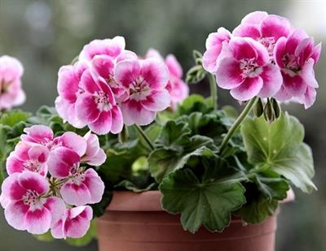  Рис. 1. Герань  БЕГОНИЯ  Родина — тропические леса. Это растение с красивыми крупными листьями, имеющими немного кособокую форму. Листья расположены на сочных стеблях. Цветет всё лето. Цветы белой, жёлтой, розовой или красной окраски.  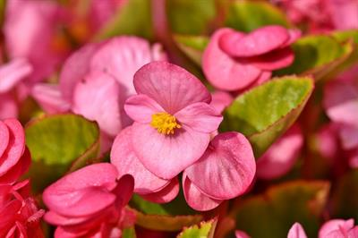  Рис. 2. Бегония  СЕНПОЛИЯ (УЗАМБАРСКАЯ ФИАЛКА)  Родина — Африка. Небольшое травянистое растение с большим количеством бархатистых листьев. Цветки белые, розовые, голубые на тонких ножках. Цветёт долго.  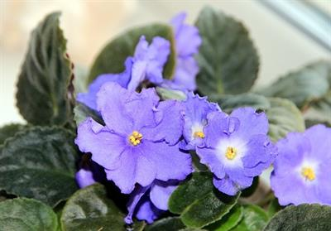  Рис. 3. Сенполия  ФИКУС КАУЧУКОНОСНЫЙ  Родина — Индия. Вечнозелёное деревце с красивыми кожистыми листьями.  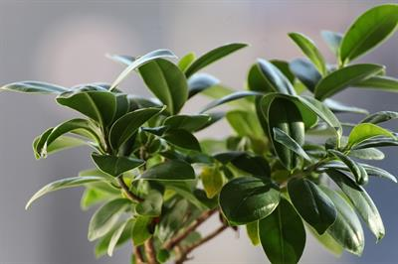  Рис. 4. Фикус  КАКТУС  Родина — пустыни Америки. Колючее растение. У него зелёный сочный стебель. Листья сухие, в виде острых иголок.  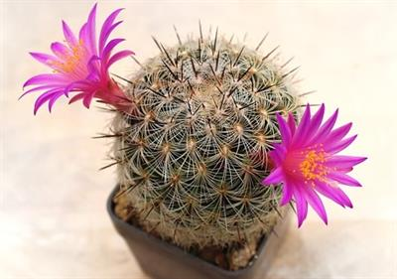  Рис. 5. Кактус  АЛОЭ (СТОЛЕТНИК)  Родина — Африка. Листья толстые, мясистые. Они имеют форму мечей, а их края чаще всего бывают зубчатые, с шипами. Цветёт редко. Лекарственное растение.  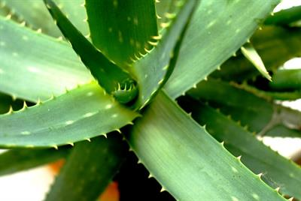  Рис. 6. Алоэ  ХЛОРОФИТУМ  Родина — Африка и Азия. Листья длинные, свободно свисающие, с белыми полосами. Цветки мелкие, располагаются на длинном цветоносе. Позже появляется мелкая «детка» с воздушными корнями. Хорошо очищает воздух.  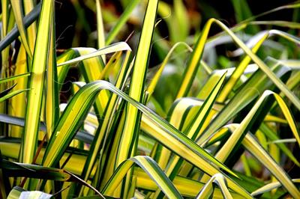  Рис. 7. Хлорофитум  ТРАДЕСКАНЦИЯ  Родина — Америка. Травянистое растение с ползучими стеблями. Листья сидячие с жёлтыми, белыми или красноватыми полосами. Цветки мелкие.  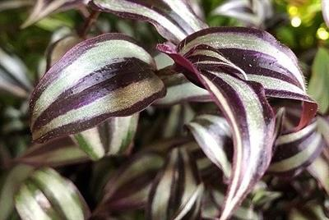  Рис. 8. Традесканция  ПЛЮЩ  Родина — Европа. Ползучее растение, которое по мере роста цепляется за опору. На стеблях располагаются плотные кожистые листья угловатой формы.  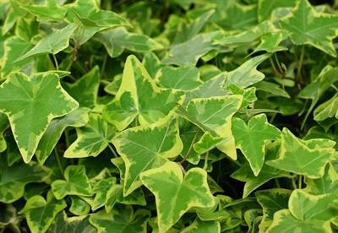  Рис. 9. Плющ  САНСЕВЬЕРА (ЩУЧИЙ ХВОСТ)  Родина — Африка, Азия. У сансевьеры длинные прямостоящие плотные листья с широкими поперечными полосами.  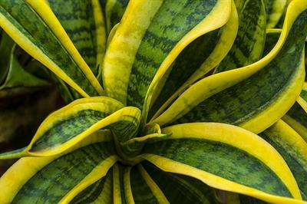  Рис. 10. Сансевьера  ОРХИДЕЯ  Очень красивое декоративное растение. Формы цветков орхидей самые изысканные. Они напоминают то птиц, то бабочек. Растения образуют воздушные корни, которыми могут впитывать влагу даже из воздуха. В природе живут на других растениях. | Предполагаемый ответ: комнатные растения  Предполагают и заполняют кластер  Слушают учителя | Фронтальная форма  Парная форма  Прием:  Реконструкция схемы
IV. Практическая работа. Инструктаж. | 15 мин. | Предлагают каждому из вас вырастить свое собственное комнатное растение Каланхоэ! (Почву, стаканчики, ложки и почки Каланхоэ- приготовить заранее)  Это растение встречается в жарких и влажных районах Азии, Африки, Автралии, на островах Новой Гвинеи и Мадагаскаре. Родиной большинства видов каланхоэ является остров Мадагаскар. Это растение хорошо переносит засуху и любит свет.  Полезные свойства каланхоэ известны людям давно. Его еще называют «деревом жизни». Сок взрослого растения лечит воспаления, очищает и заживляет раны, язвы, не раздражает кожу и слизистые оболочки. | Сажают почки Каланхоэ в пластиковые стаканчики. | Индивидуальная  форма
V. Физкультминутка. | 1 мин. | В небе плавает луна.  (Плавные покачивания влево и вправо.)  В облака зашла она.  Один, два, три, четыре, пять  (Хлопки в ладоши)  Можем мы луну достать..  (Руки вверх.)  Шесть, семь, восемь, девять, десять —  (Хлопки над головой.)  И пониже перевесить.  (Руки вниз.)  Десять, девять, восемь, семь—  (Ходьба на месте.)  Чтоб луна светила всем.
VI. Закрепление изученного материала. | 5 мин. | Ребята для того, чтобы ваше комнатное растение росло здоровым, нужно соблюдать определенные правила ухода. (Раздается памятка «Правила ухода за Каланхоэ») | Изучают правила ухода по выданным карточкам | Парная форма.
VII. Подведение итогов занятия.  Рефлексия. | 3 мин. | Молодцы, ребята, вы так хорошо занимались.  Вы получили много полезных знаний. Сегодня мы с вами узнали о мире растений.  – Что вы запомнили?  На слайде представлены «Острова»  остров Удовлетворения,  остров Грусти,  остров Знаний,  остров Радости. | Ребята выбирают, на каком из предложенных островов они находятся в конце урока.

Кластер. Значение комнатных растений.

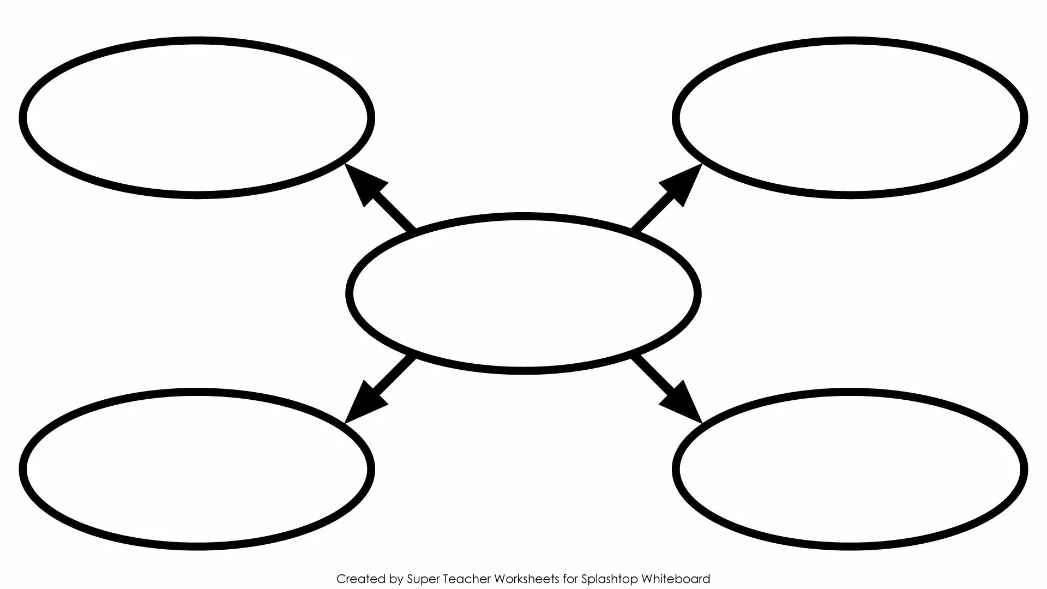

Памятка. Правила ухода за Каланхоэ.
Освещение. Обеспечьте поступление рассеянного света в течение 9–10 часов.

Местоположение. Летом размещайте суккулент на восточных и западных окнах, а зимой — на южных.

Температура. Оптимальная температура летом — +18–28 °С, зимой — +15–18 °С.

Влажность. Культура легко переносит небольшую засуху в горшке и повышенную влажность в комнате. В сильную жару опрыскивайте листья.

Почва. Каланхоэ предпочитает легкий слабокислый или нейтральный грунт.

Пересадка. Для пересадки каланхоэ выбирайте горшок на 2 см больше предыдущего по диаметру.

Обрезка. Обрезка растению понадобится для формирования аккуратного куста. Чтобы росли боковые побеги, верхушки обязательно укорачивают.

